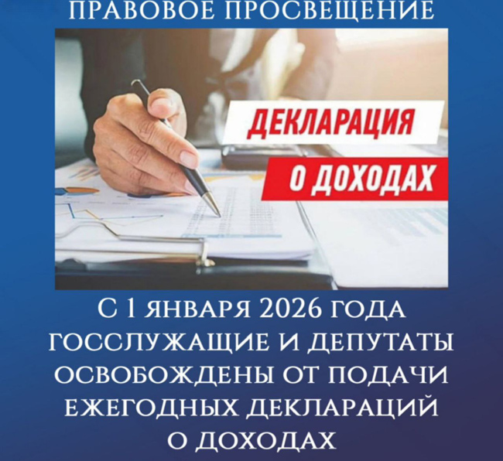

С 2026 года обязанность подавать декларации о доходах сохраняется только для определённых категорий муниципальных служащих и в строго оговорённых случаях. Вот основные группы и ситуации, когда подача сведений остаётся обязательной:
- Граждане, претендующие на замещение должностей муниципальной службы (в том числе на должность главы местной администрации по контракту).
- Муниципальные служащие, претендующие на замещение должностей, включённых в специальные перечни.
- Лица, замещающие такие должности, если:
  - при назначении на должность сведения о доходах не подавались — в течение четырёх месяцев со дня назначения;
  - возникли основания для представления сведений о расходах (например, совершена крупная сделка, превышающая трёхгодовой доход семьи) — не позднее 30 апреля года, следующего за отчётным.
- Главы муниципальных образований и председатели представительных органов — при наделении полномочиями (назначении или избрании), а также при возникновении оснований для контроля расходов.

С 2026 года контроль за соблюдением новых правил среди муниципальных служащих осуществляется следующим образом:
- Отмена ежегодных деклараций. Большинство муниципальных служащих больше не обязаны ежегодно подавать справки о доходах. Однако обязанность сохраняется для определённых категорий: при поступлении на службу, при переводе из другого органа, а также для руководителей муниципальных учреждений и депутатов.
- Контроль за расходами. Если служащий или члены его семьи совершают крупные сделки (например, покупка недвижимости, автомобиля, земельного участка на сумму, превышающую трёхгодовой доход семьи), они обязаны подать декларацию о расходах в течение 30 апреля года, следующего за совершением сделки.
- Автоматизированный контроль. Вся информация о доходах и расходах теперь проверяется в автоматическом режиме через государственную информационную систему «Посейдон». Система интегрирует данные из ФНС, Росреестра, Росимущества, Банка России и Росфинмониторинга. Это позволяет выявлять несоответствия и потенциальные коррупционные риски в режиме реального времени, а не раз в год.
- Риск - ориентированный подход. Вводится новый механизм контроля, основанный на анализе рисков и профилактических мероприятиях. Контрольные органы могут проводить проверки и профилактику нарушений, а также применять меры реагирования при выявлении несоответствий между доходами и расходами.
Таким образом, контроль не ослабевает, а становится более современным, цифровым и постоянным, что позволяет эффективнее выявлять коррупционные проявления и реагировать на них

